introduction
三个概念之间的关系
人工智能（Artificial Intelligence)是要达成的目标
机器学习(Machine Learning)是达成目标所必需的手段。
深度学习(Deep Learning)是机器学习中的一种，使得计算机模拟人类的神经元系统，从而模拟人的思维。
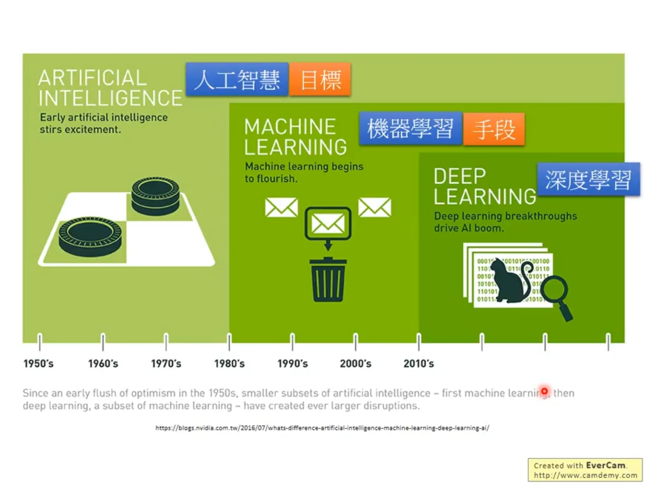
机器学习的工作大致为从以后的数据中找到合适的函数，来预测或者推断出以后的数据。大致步骤分为以下三步
定义一系列函数 ->
定义损失函数 ->
通过损失函数找到最好的目标函数
学习图
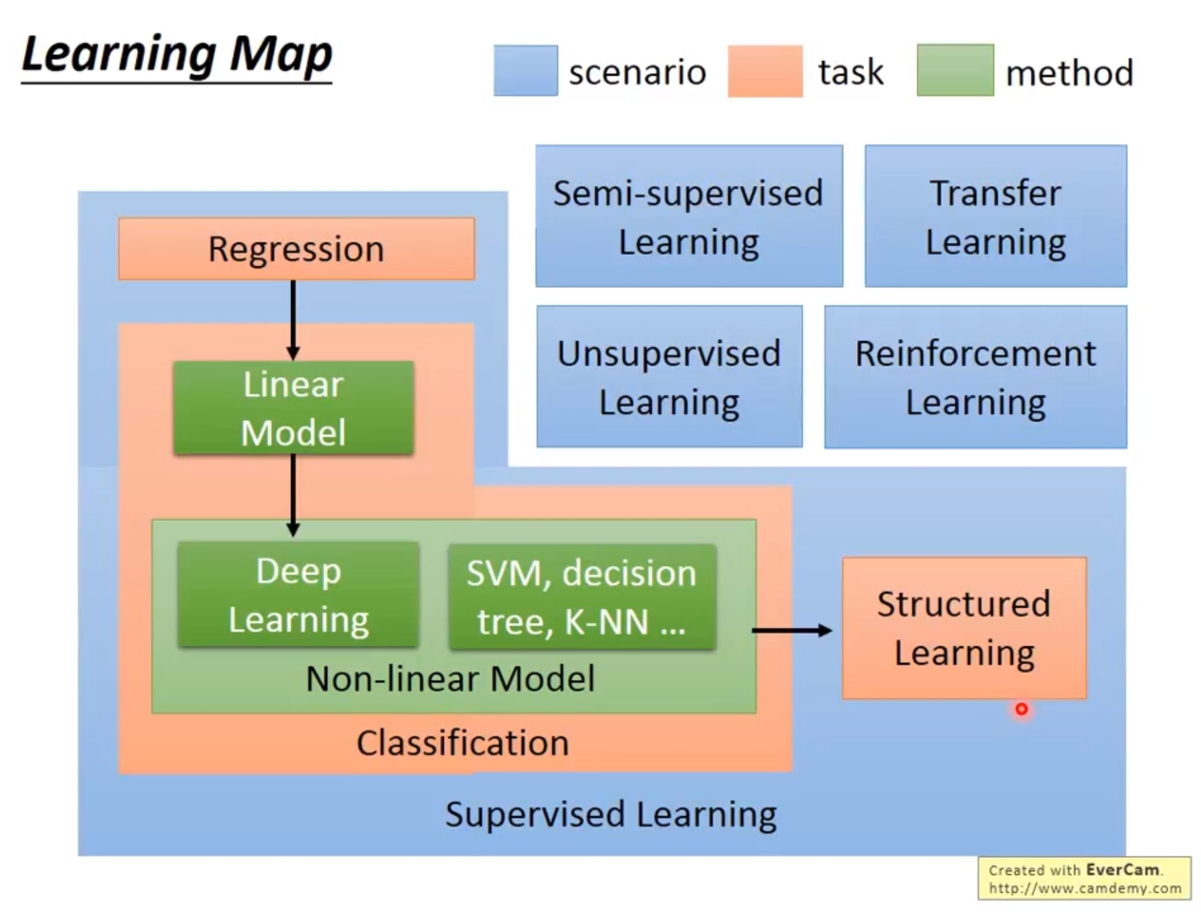

学习图中，同样的颜色指的是同一个类事物
蓝色方块指的是scenario，即学习的情境。通常学习的情境是我们没有办法控制的，只能根据实际情况选择学习方式，比如做强化学习是因为我们没有数据、没有办法来做监督学习的情况下才去做的。如果有一定量的数据，监督学习当然比强化学习要好；因此手上有什么样的数据，就决定你使用什么样的学习方式。
红色方块指的是task，即要解决的问题。你要解的问题，随着你要找的function的output的不同，有输出scalar的regression、有输出options的classification、有输出structured object的structured Learning…
绿色的方块指的是model，即用来解决问题的模型(function set)。在这些task里面有不同的model，也就是说，同样的task，我们可以用不同的方法来解它，比如线性模型(linear modal)、非线性模型(Non-linear model(deep Learning、SVdecision tree、K-NN…))

learning map

四种学习的机器学习的方法

1.监督学习(Supervised Learning)
监督学习需要大量的训练数据，这些训练数据告诉我们说，一个我们要找的函数，它的输入和输出之间有什么样的关系。
而这种函数的输出，通常被叫做标签，也就是说，我们要使用监督学习时，我们需要告诉机器，函数的输入和输出分别是什么，而这种输出通常是通过人工的方式标注出来的，因此称为人工标注的标签，它的缺点是需要大量的人工介入，优点是更贴近真实，可靠性高。

回归(Regression)
回归是机器学习的一个任务，特点是通过回归找到的函数，它的输出是一个数值
比如对于PM2.5的预测，给机器的训练数据是过去的PM2.5资料，而输出的是对未来PM2.5的预测数值，这就是一个典型的回归的问题
分类(classification)
分类和回归的区别是，机器输出的东西的类型是不一样的，在回归里机器输出的是具体的数值，而分类的输出分为两类：
二元分类(Binary Classification)
在二元分类里，机器输出的是yes or no
比如G-mail的垃圾邮件过滤器(spam filtering)，输入是邮件，输出是该邮件是否是垃圾邮件

多元分类(Multi-class classification)
在多元分类里，机器要做的是选择题，等于给机器数个选项，它要根据之前的情况从当前数个类别里面选择正确的类别
比如新闻文章分类(document classification)，输入机器的是一则新闻，输出是这个新闻属于哪一个类别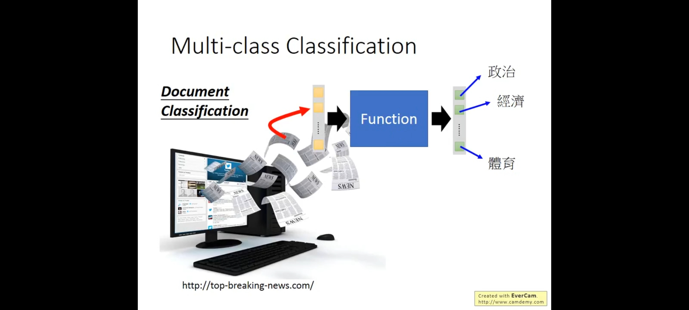
选择模型(model(function set))
在解任务的过程中，第一步是要选一个函数的集合，选择不同的集合，就会得到不同的结果；而选不同的函数集合就是选不同的模型，模型又分为很多种：
线性模型(Linear Model)：简单的数学模型
非线性模型(Non-linear Model)：最常用的模型，包括：
深度学习(deep learning)
如alpha-go下围棋，输入是当前的棋局，输出是下一步要落子的位置；由于棋盘是1919的矩形，因此可以把它看成是一个有1919个选项的选择题
支持向量机(SVM)
决策树(decision tree)
K最邻近法(K-NN)

2.半监督学习(Semi-supervised Learning)
举例：如果想要做一个区分猫和狗的函数
手头上有少量的标签，它们标注了图片上哪只是猫哪只是狗；同时又有大量的无标签数据，它们仅仅只有猫和狗的图片，但没有标注去告诉机器哪只是猫哪只是狗
在半监督学习的技术里面，这些没有标签的数据，对机器学习也是有帮助的
迁移学习(Transfer Learning)
假设一样我们要做猫和狗的分类函数
我们也一样只有少量的带有的标签的数据；但是我们现在有大量的不相干的数据(不是猫和狗的图片，而是一些其他不相干的图片)，在这些大量的数据里面，它可能有标签也可能没有标签
迁移学习要解决的问题是，这一堆不相干的数据可以对结果带来什么样的帮助

3.无监督学习(Unsupervised Learning)
与监督学习不同，无监督学习希望机器学到无师自通，在完全没有任何标签的数据的情况下，机器到底能学到什么样的知识
举例来说，如果我们给机器看大量的文章，机器看过大量的文章之后，它到底能够学到什么事情？它能不能学会每个词汇的意思？
学会每个词汇的意思可以理解为：我们要找一个函数，然后把一个词汇丢进去，机器要输出告诉你说这个词汇是什么意思，也许他用一个向量来表示这个词汇的不同的特性
又比如，我们带机器去逛动物园，给他看大量的动物的图片，对于无监督来说，我们只有给机器的输入的大量图片，没有任何的输出标注；在这种情况下，机器该怎么学会根据测试的输入来自己生成新的图片？
4.结构化学习(Structured Learning)
在结构化学习里，我们要机器输出的是，一个有结构性的东西
在分类的问题中，机器输出的只是一个选项；在结构类的问题里面，机器要输出的是一个复杂的答案，因为在实际情况中，不同的人对于同一个问题的相同答案的回答，具有差异性，结构化学习，个人认为是机器向人类学习的一个步骤。
举例来说，在语音识别的情境下，机器的输入是一个声音信号，输出是一个句子；句子是由许多词汇拼凑而成，它是一个有结构性的object
或者说机器翻译、人脸识别(标出不同的人的名称)

5.强化学习(Reinforcement Learning)
强化学习：我们会告诉机器正确的答案是什么 ，其特点是Learning from result
比如训练一个聊天机器人，告诉他如果使用者说了“Hello”，你就说“Hi”；如果使用者说了“Bye bye”，你就说“Good bye”；就好像有一个老师教在它的旁边手把手地教他每一件事情
强化学习：我们没有告诉机器正确的答案是什么，机器最终得到的只有一个分数，就是它做的好还是不好，但他不知道自己到底哪里做的不好，他也没有正确的答案；很像真实社会中的学习，你没有一个正确的答案，你只知道自己是做得好还是不好。其特点是Learning from critics
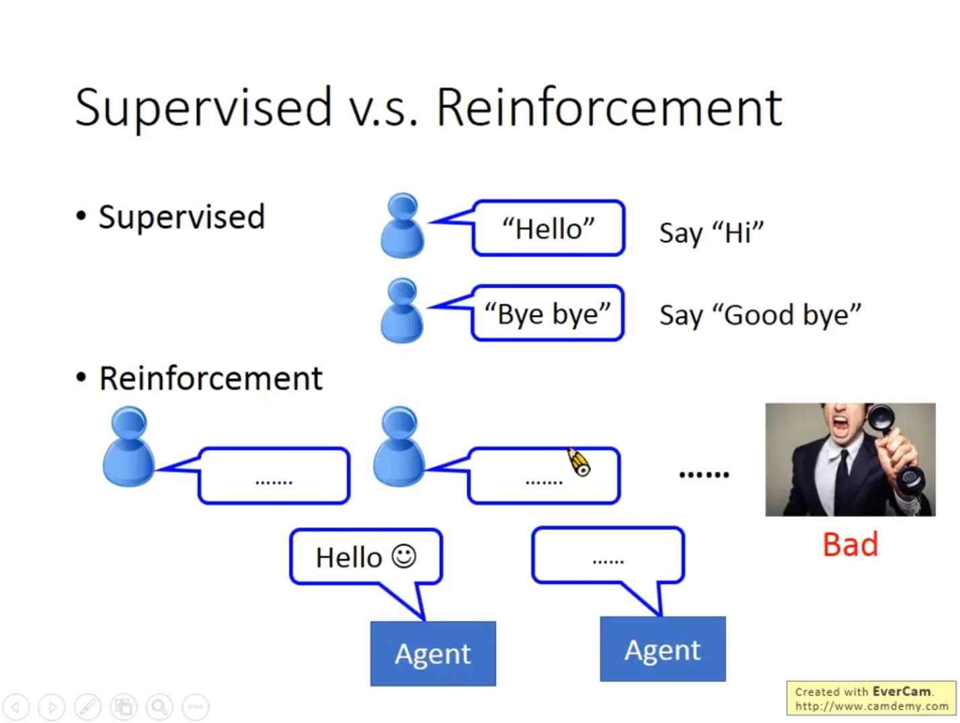
比如训练一个聊天机器人，让它跟客人直接对话；如果客人勃然大怒把电话挂掉了，那机器就学到一件事情，刚才做错了，它不知道自己哪里做错了，必须自己回去反省检讨到底要如何改进，比如一开始不应该打招呼吗？还是中间不能骂脏话之类的
再拿下棋这件事举例，supervised Learning是说看到眼前这个棋盘，告诉机器下一步要走什么位置；而reinforcement Learning是说让机器和对手互弈，下了好几手之后赢了，机器就知道这一局棋下的不错，但是到底哪一步是赢的关键，机器是不知道的，他只知道自己是赢了还是输了
其实Alpha Go是用supervised Learning+reinforcement Learning的方式去学习的，机器先是从棋谱学习，有棋谱就可以做supervised的学习；之后再做reinforcement Learning，机器的对手是另外一台机器，Alpha Go就是和自己下棋，然后不断的进步。

